EIROPAS SAVIENĪBA

KOPIENAS AUGU ŠKIRŅU BIROJS

ŠĶIRŅU ATŠĶIRĪGUMA, VIENDABĪGUMA UN STABILITĀTES PĀRBAUŽU PROTOKOLS

Prunus salicina Lindl. un citas diploīdas plūmes

DIPLOĪDĀS PLŪMES

UPOV sugas kods: PRUNU_SAL

Pieņemts 06. 11. 2003.

I PROTOKOLA PRIEKŠMETS

Protokolā aprakstītas tehniskās procedūras, kas jāievēro atbilstoši Kopienas Regulai 2100/94 par Kopienas augu šķirņu tiesībām. Tehniskās procedūras apstiprinājusi Administratīvā Padome un tās pamatojas uz vispārējo UPOV dokumentu TG/1/3 un UPOV 1982. gada 19. novembra TG/84/3 par šķirņu atšķirīguma, viendabīguma un stabilitātes pārbaužu veikšanu. Šis protokols attiecas uz visām veģetatīvi pavairojamām Prunus salicina Lindl. un citām diploīdo plūmju šķirnēm.

II SĒKLU UN CITU AUGU DAĻU MATERIĀLA IESNIEGŠANA

1. Kopienas Augu šķirņu birojs (CPVO) ir atbildīgs, lai iesniedzējs būtu informēts par:

• augu materiāla pieņemšanas beigu datumu,
• mazāko nepieciešamo augu materiāla daudzumu un tā kvalitāti,
• pārbaudes biroju, uz kuru materiāls jānosūta.

Pārbaudei iesniegtā materiāla papildu paraugs tiks saglabāts šķirņu kolekcijā kā kandidātšķirnes galīgais paraugs.

Iesniedzējs ir atbildīgs, lai tiktu nodrošināta augu materiāla atbilstība visām muitas un augu veselības prasībām.

- Beigu datumi, līdz kuriem pārbaudes birojs pieņem dokumentus un materiālu:

Beigu datumus pieprasījumu un tehnisko anketu iesniegšanai, kā arī augu materiāla iesniegšanas periodu vai beigu datumu nosaka CPVO un katrs izvēlētais pārbaudes birojs.

Pārbaudes birojs atbild par to, lai nekavējoties tiktu apstiprināta pārbaužu pieprasījumu un tehnisko anketu saņemšana. Tūlīt pēc sējas materiāla pieņemšanas beigu datuma pārbaudes birojam jāinformē CPVO par to, vai ir saņemts atbilstošs augu materiāls. Tomēr, ja iesniegtais augu materiāls ir neapmierinošs, par to pēc iespējas ātrāk jāinformē CPVO.

- Prasības augu materiālam

Tehniskās pārbaudes pieprasījuma un CPVO tehniskās anketas izsūtīšanas beigu datumi, kā arī informācija par pieteicēja augu materiāla iesniegšanas datumu, daudzumu un kvalitāti pieejama CPVO Oficiālā Vēstneša pielikumā S2 un CPVO tīmekļa vietnē (www.cpvo.europa.eu).

Augu kvalitāte:

Nedrīkst būt zemāka par Padomes Direktīvās 77/93/EEK un 92/34 EEK un to spēkā stāšanās noteikumos noteiktajiem standartiem. Augu materiālam jābūt brīvam no:

Insektiem, ērcēm un nematodēm visās to attīstības stadijās:
- Capnodis tenebrionis
- Meloidogyne spp.
- Bruņutīm, it īpaši
Epidiaspis leperii, Pseudaulacaspis pentagona, Quadraspidiotus perniciosus

Baktērijām:
- Agrobacterium tumefaciens
- Pseudomonas syringae pv. mors prunorum
- Pseudomonas syringae pv. syringae

Sēnēm:
- Armillariella mellea
- Chondrostereum purpureum
- Nectria galligena
- Rosellinia necatrix
- Verticillium spp

Vīrusiem un vīrusiem līdzīgiem organismiem:
- plūmju pundurainības vīruss
- plūmju nekrotiskais gredzenplankumainības vīruss

Ķīmiskā apstrāde: Augu materiāls nedrīkst būt ticis apstrādāts, izņemot, ja šādu apstrādi pieļauj vai pieprasa CPVO vai pārbaudes birojs. Ja tas ir ticis apstrādāts, jāiesniedz sīks apstrādes apraksts.

Uzraksts uz auga parauga
etiķetes: - Suga
- CPVO piešķirtais iesnieguma reģistrācijas numurs
- Selekcionāra atsauce (šķirnes pagaidu apzīmējums)
- Pārbaudes birojs (ja ir zināms)
- Iesniedzēja vārds un uzvārds vai nosaukums
- Frāze “Pēc CPVO pieprasījuma”.

III PĀRBAUŽU VEIKŠANA

1. Šķirņu kolekcija

Šķirņu kolekcija tiek veidota, lai ar tās palīdzību pārbaudē noteiktu kandidātšķiŗnu atšķirīgumu. Šķirņu kolekcijā var ietilpt gan dzīvais materiāls, gan aprakstoša informācija. Šķirņu kolekcijā šķirni iekļauj tikai tad, ja ir pieejams augu materiāls tehniskas pārbaudes veikšanai.

Saskaņā ar Padomes Regulas Nr. 2100/94 7. pantu kolekcijas pamatā jābūt:

• šķirnēm, kuras iekļautas katalogā vai aizsargātas ES līmenī vai vismaz vienā no EVA dalībvalstīm,
• šķirnēm, kuras aizsargātas citās UPOV dalībvalstīs,
• jebkurai citai vispāratzītai šķirnei.

Šķirņu kolekcijas sastāvs katrā pārbaudes birojā atkarīgs no vides apstākļiem, kādos šis pārbaudes birojs atrodas.

Šķirņu kolekcijas uzglabā apstākļos, kas katram jaunieguvumam nodrošina ilgtermiņa saglabāšanu. Par sabojāta vai izmantota references materiāla nomaiņu atbild pārbaudes biroji. Materiāla nomaiņu var veikt tikai tad, ja attiecīgās pārbaudes apliecina atbilstību jau esošajam materiālam. Ja references materiāla nomaiņā rodas grūtības, pārbaudes birojiem par tām jāinformē CPVO. Ja nav iespējams pārbaudes birojam piegādāt autentisku augu materiālu, šo šķirni no šķirņu kolekcijas izņem.

2. Pārbaudāmais materiāls

Kandidātšķirnes tiek tieši salīdzinātas ar citām šķirnēm, kas kandidē uz Kopienas augu šķirņu tiesībām tajā pašā birojā, kā arī ar atbilstošām šķirnēm no šķirņu kolekcijas. Pārbaudes birojs var iekļaut arī citus kandidātus un šķirnes, ja tas nepieciešams. Tādēļ pārbaudes birojiem jācenšas savu darbu saskaņot ar citiem birojiem, kuri iekļauti diploīdo plūmju AVS pārbaudē. Par katru kandidātšķirni jānotiek vismaz tehnisko anketu apmaiņai, bet pārbaudes perioda laikā pārbaudes birojiem jāinformē vienam otru un CPVO par tām kandidātšķirnēm, kuru atšķirīguma noteikšana sagādā problēmas. Īpašu problēmu risināšanai pārbaudes biroji var apmainīties ar augu materiālu.

3. Izmantojamās pazīmes

AVS pārbaudēs un aprakstu sagatavošanā izmantotajām pazīmēm jāatbilst tām, kuras norādītas 1. pielikumā. Izmanto visas pazīmes, nodrošinot, lai jebkuras citas pazīmes izpausmes pakāpes šīs pazīmes novērošanu nepadarītu neiespējamu un lai pazīmes izpausmi netraucētu vides apstākļi, kādos pārbaude tiek veikta. Pēdējā gadījumā par to jāinformē CPVO. Turklāt kādu citu noteikumu pastāvēšana, piem., par auga veselību, var pazīmes novērošanu padarīt neiespējamu.

Saskaņā ar Komisijas Regulas Nr. 1239/95 23. pantu Administratīvā padome pilnvaro prezidentu ievietot šķirnes papildu pazīmes un to izpausmes.

4. Šķirņu iedalīšana grupās

Lai atvieglotu atšķirīguma novērtēšanu, šķirnes un salīdzināmās kandidātes iedalāmas grupās. Iedalīšanai grupās ir piemērotas tās pazīmes, kuras šķirnes robežās no pieredzes ir zināmas kā nemainīgas vai tikai nedaudz mainīgas un kuru dažādās izpausmju pakāpes kolekcijā ir samērā vienmērīgi sadalītas. Pastāvīgu klasifikācijas pazīmju gadījumā nepieciešamas pārklājošās izpausmju pakāpes starp blakus grupām, lai samazinātu kandidātšķirņu nepareizu iedalīšanu grupās. Klasifikācijai var izmantot šādas pazīmes (CPVO numerācija):

a) Auglis: lielums (30. pazīme)

b) Auglis: mizas pamatkrāsa (36. pazīme)

c) Ziedēšanas sākums (53. pazīme)

d) Augļu nobriešanas sākums (54. pazīme)

5. Pārbaudes plāns un audzēšanas apstākļi

Minimālais pārbaužu ilgums (neatkarīgie augšanas cikli) parasti ietver vismaz divas apmierinošas augļu ražas. Pārbaudi veic apstākļos, kas nodrošina normālu augšanu. Lauciņiem jābūt tādā lielumā, lai augus vai augu daļas mērīšanai un skaitīšanai varētu paņemt, nekaitējot novērojumiem, kas jāveic augšanas cikla beigās.

Pārbaudes plāns

Katrā pārbaudē jāiekļauj 5 augi.

Ja nav norādīts citādi, visi novērojumi jāveic 10 augu daļām, pa divām no
5 augiem.

Visi novērojumi pumpuram, lapai un dzinumam jāveic dzinuma vidējā trešdaļā. Novērojumi lapai jāveic pilnīgi attīstītām lapām no pašreizējās sezonas dzinumiem.

Visi novērojumi ziedam jāveic to pilnziedā.

Visi novērojumi augļiem jāveic, kad tie pilnīgi nobrieduši patērēšanai.

6. Speciālās pārbaudes

Saskaņā ar Padomes Regulas Nr. 2100/94 83. panta 3.punktu pieteicējs tehniskajā anketā vai pārbaudes laikā var norādīt, ka kandidātam piemīt pazīme, kas varētu palīdzēt atšķirīguma noteikšanā. Ja šāds iesniegums ir iesniegts un tas tiek apstiprināts ar ticamiem tehniskiem datiem, var uzsākt speciālu pārbaudi, nodrošinot iespēju radīt tehniski pieņemamu pārbaudes procedūru.

Speciālas pārbaudes ar CPVO prezidenta piekrišanu tiek veiktas tad, ja ir maz ticams, ka atšķirīgums parādīsies, izmantojot protokolā uzskaitītās pazīmes.

7. Lēmumu normatīvi

a) Atšķirīgums

Kandidātšķirne uzskatāma par atšķirīgu, ja tā atbilst Padomes Regulas Nr. 2100/94 7. pantam.

b) Viendabīgums

Kandidāts uzskatāms par pietiekami viendabīgu, ja netipisku augu skaits nepārsniedz tālāk tabulā norādīto augu skaitu. Jāpiemēro kopsummas standarts 1% ar pieļaujamo varbūtību 95 %.

Tabulā norādīts maksimālais viendabīguma standartiem pieļaujamais netipisko augu skaits.

augu skaits | pieļaujamo netipisko augu skaits
≤ 5 | 0

c) Stabilitāte

Ja nav pierādījumu par kandidātšķirnes neviendabīgumu, tā tiek uzskatīta par pietiekami stabilu.

IV REZULTĀTU PAZIŅOŠANA

Rezultātus pēc katras novērošanas sezonas apkopo un paziņo CPVO, izmantojot UPOV tipveida starpatskaites formu, kurā zem virsrakstiem par atšķirīgumu, viendabīgumu un stabilitāti norādītas visas problēmas. Kandidātšķirnes var izrādīties atbilstošas AVS standartiem pēc diviem ražas periodiem, bet dažos gadījumos var būt vajadzīgi trīs ražas periodi. Pēc pārbaudes pabeigšanas pārbaudes birojs rezultātus UPOV tipveida gala atskaites formā nosūta uz CPVO.

Ja kandidātšķirne uzskatāma par atbilstošu AVS standartiem, gala atskaitei pievieno šķirnes aprakstu UPOV ieteiktajā formā. Ja nav iemesla atteikumam, gala atskaitē tiek iekļauts pārbaudes rezultātu apkopojums.

Starpatskaites un gala atskaites CPVO jāsaņem līdz datumam, par kuru notikusi vienošanās starp CPVO un pārbaudes biroju.

Pārbaudes biroja atbildīgais darbinieks paraksta starpatskaites un pārbaudes gala atskaites un skaidri apliecina CPVO nodošanas ekskluzīvās tiesības.

V SARUNAS AR PIETEICĒJU

Ja pārbaudes laikā rodas problēmas, par tām nekavējoties jāinformē CPVO, lai šo informāciju varētu nodot pieteicējam. Iesniedzēju saskaņā ar iepriekšēju pastāvīgu līgumu var tieši informēt vienlaicīgi ar CPVO, it īpaši, ja ieteicams izmēģinājuma lauciņa apmeklējums.

Tāpat kā gala atskaite, arī starpatskaite pārbaudes birojam jānosūta uz CPVO.

****************

IZMANTOJAMIE PIELIKUMI

I PIELIKUMS LPP.

Pazīmju tabula................................................................................................................ 9

Paskaidrojumi un metodes............................................................................................17

Literatūra

II PIELIKUMS

Tehniskā anketa

AVS - PĀRBAUDĒ UN APRAKSTU SAGATAVOŠANĀ IZMANTOJAMO PAZĪMJU TABULA

CPVO  Nr. | UPOV  Nr. | Pazīmes |  | Paraugšķirnes | Balles
1. | 1. | Koks: augums | vājš  vidējs  spēcīgs | Satsuma  George Wilson  Abundance | 3  5  7
2. | 2. | Koks: vainaga blīvums | skrajš  vidējs  blīvs | Harry Pickstone  Maripos  Maripos | 3  5  7
3. | 3. | Viengadīgs dzinums: stāvoklis | stāvs  pusstāvs  horizontāls  nokarens | Larry Ann  Laroda  Songold  Apple | 1  3  5  7
4. | 4. | Viengadīgs dzinums: krāsas intensitāte (saules pusē pēc kutikulas noņemšanas) | gaiša  vidēja  tumša | Santa Rosa  Nubiana  George Wilson | 3  5  7
5. | 5. | Īsvasa: garums | īsa  vidēja  gara | Laroda  Frontier  October Purple | 3  5  7
6.  (+) | 6. | Viengadīgs dzinums: snaudošā pumpura lielums | ļoti mazs  vājš  liels  ļoti liels | October Purple  Harry Pickstone  Great Yellow | 1  3  5  7

CPVO  Nr. | UPOV  Nr. | Pazīmes |  | Paraugšķirnes | Balles
7.  (+) | 7.  (+) | Viengadīgs dzinums: snaudošā pumpura forma | smaila  strupa  noapaļota | Eldorado  Songold  Satsuma | 1  2  3
8.  (+) | 8.  (+) | Viengadīgs dzinums: snaudošā pumpura novietojums attiecībā pret dzinumu | piespiests  nedaudz atvirzīts  stipri atvirzīts | Queen Ann  Satsuma  Songold | 1  2  3
9. | 9. | Lapas plātne: novietojums attiecībā pret dzinumu | augšup  uz āru  lejup | Methley  October Purple  Queen Ann | 3  5  7
10.  (+) | 10.  (+) | Lapas plātne: forma | eliptiska  apaļa  plati olveida | October Purple  Red Ace | 1  2  3
11.  (+) | 11.  (+) | Lapas plātne: gala leņķis (izņemot pašu galiņu) | šaurs  taisns leņķis  plats | Ozark Premier  Satsuma  Methley | 1  2  3
12. | 12. | Lapas plātne: zaļā krāsa plātnes virspusē | gaiša  vidēja  tumša | Flaming Delicious  Abundance  Gaviota | 3  5  7
13. | 13. | Lapas plātne: virspuses spīdums | vājš  vidējs  stiprs | Ozark Premier  Frontier  Nubiana | 3  5  7
14. | 14. | Lapas plātne: apakšpuses pūkojums | vājš  vidējs  stiprs | Redheart  Queen Ann | 3  5  7

CPVO  Nr. | UPOV  Nr. | Pazīmes |  | Paraugšķirnes | Balles
15.  (+) | 15.  (+) | Lapas plātne: robojums plātnes malās | robains  zāģzobains | Santa Rosa  Satsuma | 1  2
16. | 16. | Lapas kātiņš: garums | īss  vidējs  garš | Kelsey  Frontier | 3  5  7
17. | 17. | Lapas kātiņš: virspuses pūkojums | nav vai ļoti vājš  vājš  vidējs  stiprs | Mariposa  Redheart | 1  3  5  7
18. | 18. | Lapas kātiņš: rievas dziļums | sekla  vidēja  dziļa | Abundance  Flaming Delicious  Eclipse | 3  5  7
19. | 19. | Lapa: nektāriju izvietojums | galvenokārt uz lapas plātnes pamatnes  vienlīdz uz plātnes pamata un kātiņa  galvenokārt uz kātiņa | Methley  Nubiana  Queen Ann | 1  2  3
20. | 20. | Zieda kātiņš: garums | īss  vidējs  garš | Methley  Queen Ann  Red Ace | 3  5  7
21. | 21. | Viengadīgs dzinums: ziedi | nav  ir |  | 1  9

CPVO  Nr. | UPOV  Nr. | Pazīmes |  | Paraugšķirnes | Balles
22. | 22. | Ziedi: ziedu daudzums ar pildītām ziedlapām | nav vai ļoti maz  maz  vidējs skaits  daudz  ļoti daudz | Harry Pickstone  Laroda | 1  3  5  7  9
23. | 23. | Zieds: lielums | mazs  vidējs  liels | Nubiana  October Purple  Methley | 3  5  7
24.  (+) | 24.  (+) | Zieds: ziedlapu sakārtojums (tikai ziediem ar 5 ziedlapām) | brīvs  ziedlapas saskaras  ziedlapas pārklājas | Apple  Harry Pickstone  Beauty | 1  2  3
25. | 25. | Kauslapa: forma | šauri eliptiska  eliptiska  olveida  plati olveida  trīsstūraina | Laroda  Nubiana  Harry Pickstone  George Wilson  Mariposa | 1  2  3  4  5
26. | 26. | Ziedlapa: lielums | maza  vidēja  liela | Laroda  Eclipse | 3  5  7
27.  (+) | 27.  (+) | Ziedlapa: forma | eliptiska  otrādi olveida  apaļa  šķērseniski plata | Red Ace  Mammoth Cardinal  Wickson  Wright’s early | 1  2  3  4
28. | 28. | Ziedlapa: malas krokojums | vājš  vidējs  stiprs | Redheart  Queen Ann | 3  5  7

CPVO  Nr. | UPOV  Nr. | Pazīmes |  | Paraugšķirnes | Balles
29. | 29. | Drīksna: novietojums attiecībā pret putekšnīcām | zemāk  vienā līmenī  augstāk | Mariposa  Methley  Mammoth Cardinal | 3  5  7
30. | 30. | Auglis: lielums | ļoti mazs  mazs  vidējs  liels  ļoti liels | Watson Cropper  Eldorado  Harry Pickstone  Wickson  Songold | 1  3  5  7  9
31. | 31. | Auglis: pamatforma (sānskatā) | iegarena  eliptiska  apaļa  saspiesta  sirdsveida  otrādi olveida | Reubenne  Nubiana | 1  2  3  4  5  6
32. | 33. | Auglis: simetrija (ventrālā skatā) | simetrisks  asimetrisks | Harry Pickstone  Laroda | 1  2
33. | 34. | Auglis: gala forma | smails  plakans  iespiests | Moretteni 355 | 1  2  3
34. | 35. | Auglis: kātiņa bedrītes dziļums | sekla  vidēja  dziļa | Nubiana  Frontier | 3  5  7

CPVO  Nr. | UPOV  Nr. | Pazīmes |  | Paraugšķirnes | Balles
35. | 36. | Auglis: mizas pamatkrāsa | bālgana (caurspīdīga)  zaļa  dzeltenīgi zaļa  dzeltena  nav nosakāma | Gaviota  Songold  Shiro | 1  2  3  4  5
36. |  | Auglis: mizas virskrāsa | nav  dzeltena  oranži dzeltena  sarkana  purpura  violeti zila  tumši zila |  | 1  2  3  4  5  6  7
37. | 37. | Auglis: mīkstuma krāsa | bālgana  zaļa  dzeltenīgi zaļa  dzeltena  oranža  sarkana | Reubennel  Santa Rosa | 1  2  3  4  5  6
38. | 38. | Auglis: mīkstuma stingrums | mīksts  vidējs  stingrs | Wickson  Frontier  Laroda | 3  5  7
39. | 39. | Auglis: sulīgums | zems  vidējs  augsts | Laroda  Gaviota  Reubennel | 3  5  7
40. | 40. | Auglis: skābums | zems  vidējs  augsts | Reubennel  Nubiana  Santa Rosa | 3  5  7

CPVO  Nr. | UPOV  Nr. | Pazīmes |  | Paraugšķirnes | Balles
41. | 41. | Auglis: saldums | zems  vidējs  augsts | Santa Rosa  Frontier  Harry Pickstone | 3  5  7
42. | 42. | Auglis: kauliņa sasaiste ar mīkstumu | nav sasaistīts  daļēji sasaistīts  sasaistīts | Nubiana  Songold | 1  2  3
43. | 43. | Kauliņš: lielums | mazs  vidējs  liels | Eldorado  Wickson | 3  5  7
44.  (+) | 44. | Kauliņš: pamatforma sānskatā | šauri eliptiska  eliptiska  apaļa |  | 1  2  3
45.  (+) | 45.  (+) | Kauliņš: forma ventrālā skatā | šauri eliptiska  eliptiska  plati eliptiska | Eldorado  Santa Rosa  Kelsey | 1  2  3
46.  (+) | 46. | Kauliņš: forma pamatnes skatā | šauri eliptiska  eliptiska  plati eliptiska |  | 1  2  3
47. | 47. | Kauliņš: simetrija sānskatā | nav  ir | Santa Rosa  Frontier | 1  2
48. | 48. | Kauliņš: platākā vieta (ventrālā skatā) | tuvāk kātiņa galam  vidū  tuvāk auglenīcas galam | Harry Pickstone  Songold  Nubiana | 1  2  3

CPVO  Nr. | UPOV  Nr. | Pazīmes |  | Paraugšķirnes | Balles
49. | 50. | Kauliņš: sānu virsmu faktūra | smalki graudaina  graudaina  nelīdzena  bedraina | Eldorado  Nubian  Songold  Harry Pickstone | 1  2  3  4
50.  (+) | 54.  (+) | Kauliņš: platums pie pamatnes | šaurs  vidējs  plats | Frontier  Harry Pickstone | 3  5  7
51.  (+) | 55.  (+) | Kauliņš: kātiņam tuvākā gala leņķis | šaurs  taisns  plats | Laroda  Santa Rosa  Nubiana | 1  2  3
52.  (+) | 56.  (+) | Kauliņš: gala forma | smaila  strupa  noapaļota | Songold  Eldorado | 1  2  3
53. | 57. | Ziedēšanas sākums | ļoti agrs  agrs  vidējs  vēls  ļoti vēls | Mariposa  Nubiana  Gaviota | 1  3  5  7  9
54.  (+) | 58.  (+) | Augļu nobriešanas sākums | ļoti agrs  agrs  vidējs  vēls  ļoti vēls | Beauty  Mariposa  Gaviota  Nubiana  Golden King | 1  3  5  7  9

PASKAIDROJUMI UN METODES
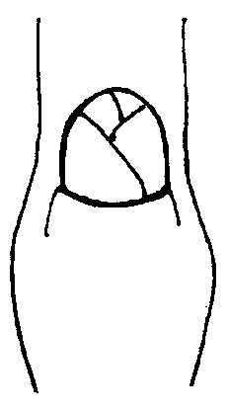

6. paz.: Viengadīgs dzinums: snaudošā pumpura lielums


1 3 5 7
ļoti mazs mazs vidējs liels

7. paz.: Viengadīgs dzinums: snaudošā pumpura forma

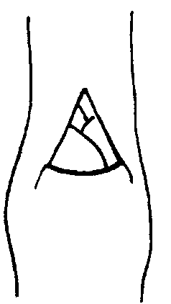
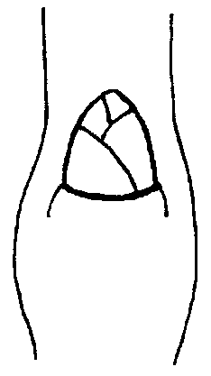

1 2 3
smaila strupa noapaļota

8. paz.: Viengadīgs dzinums: snaudošā pumpura novietojums attiecībā pret dzinumu

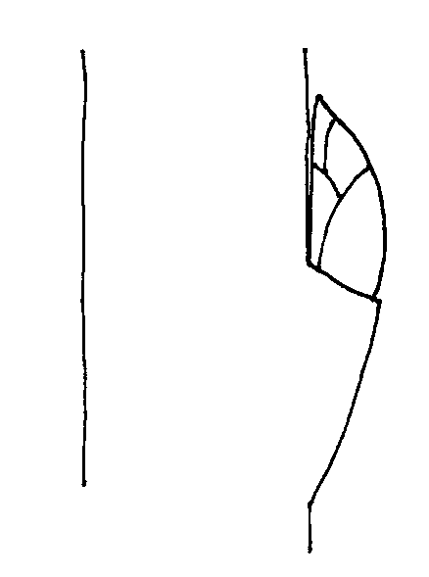
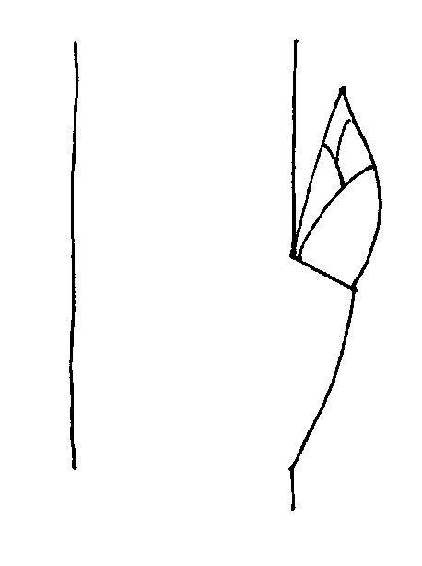

1 2 3
piespiests nedaudz atvirzīts stipri atvirzīts

10. paz.: Lapas plātne: forma

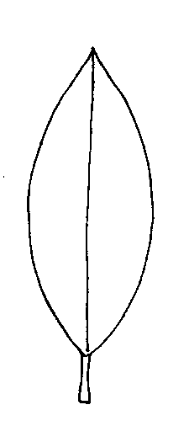
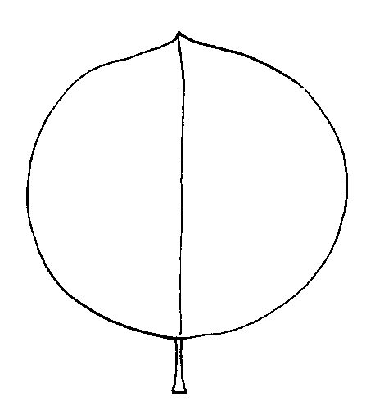

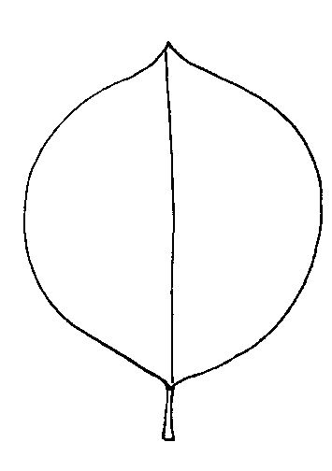

1 2 3
eliptiska apaļa plati olveida

11. paz.: Lapas plātne: gala leņķis (izņemot pašu galiņu)

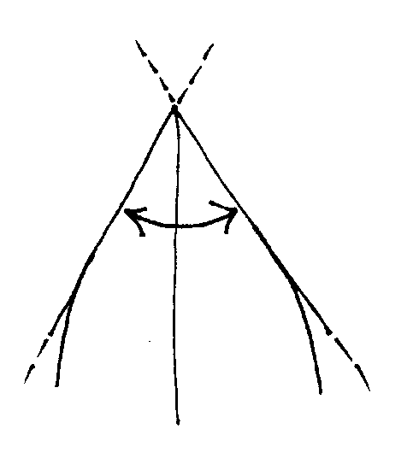
1 2
smails taisns vai gandrīz taisns leņķis

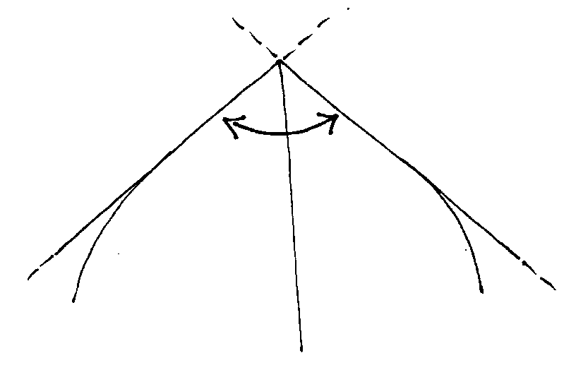
3
plats

15. paz.: Lapas plātne: robojums plātnes malās


1 2
robains zāģzobains

24. paz.: Zieds: ziedlapu sakārtojums (tikai ziediem ar 5 ziedlapām)

3 5
brīvs ziedlapas saskaras


7
ziedlapas pārklājas

27. paz.: Ziedlapa: forma



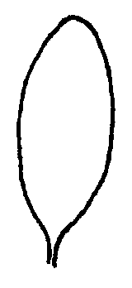


1 2 3 4
eliptiska otrādi olveida apaļa šķērseniski plata

44. paz.: Kauliņš: pamatforma sānskatā
45. paz.: Kauliņš: forma ventrālā skatā
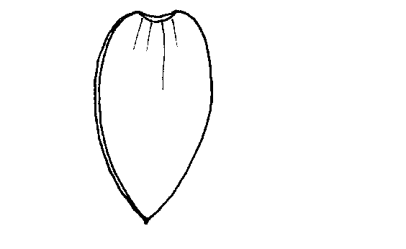

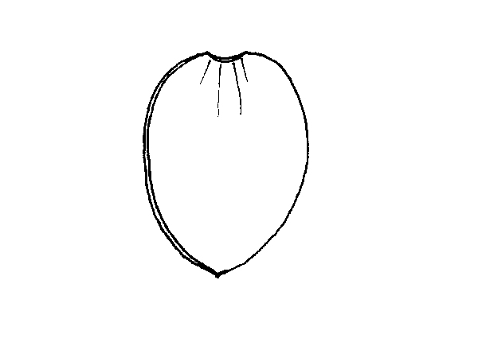



1 2 3
šauri eliptiska eliptiska apaļa

46. paz.: Kauliņš: forma pamatnes skatā
50. paz.: Kauliņš: platums pie pamatnes




3 5 7
šaurs vidējs plats

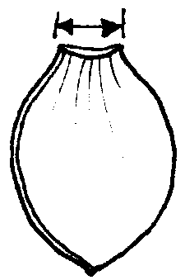

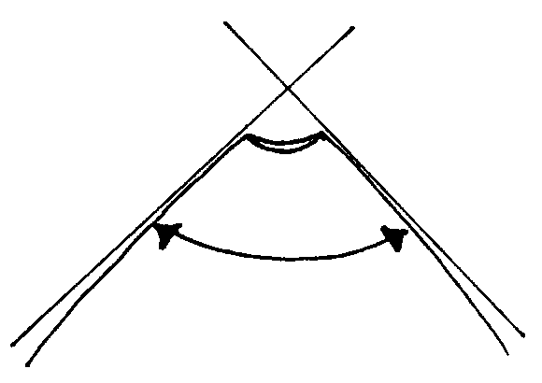

51. paz.: Kauliņš: kātiņam tuvākā gala leņķis

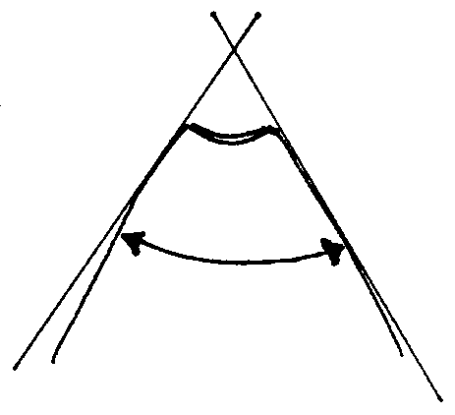
1 2
šaurs taisns vai gandrīz taisns leņķis

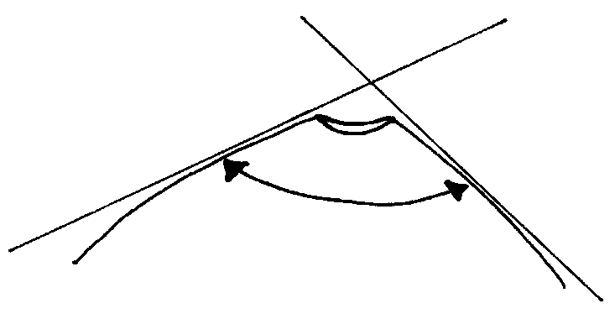
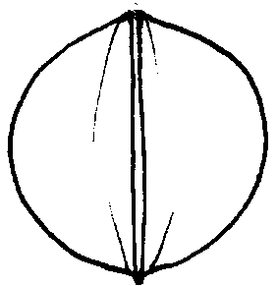

3
plats

52. paz.: Kauliņš: gala forma




1 2 3
smaila strupa noapaļota

54. paz.: Augļu nobriešanas sākums

Augļi uzskatāmi par nobriedušiem, kad tie sasnieguši ēšanas gatavību un ir viegli noņemami no koka.

II PIELIKUMS

Eiropas Savienība
Kopienas Augu šķirņu birojs

TEHNISKĀ ANKETA

aizpildāma saistībā ar iesniegumu par Kopienas augu šķirņu tiesībām. Lūdzu, atbildiet uz visiem jautājumiem. Neatbildēta jautājuma gadījumā iesniegšanas dati netiks noformēti. Lūdzu, norādiet vietas vai jautājumus, kuri šajā gadījumā nav piemērojami.

1. Botāniskais taksons: Nosaukums ģintij, sugai vai pasugai, pie kuras šķirne pieder, un vispārīgais nosaukums

Prunus salicina Lindl. un citas diploīdas plūmes

DIPLOĪDĀS PLŪMES

2. Iesniedzējs(-i): Vārds(-i), uzvārds(-i) un adrese(es), tālruņa un faksa numurs(i), e-pasta adrese un, ja nepieciešams, pilnvarotā pārstāvja vārds, uzvārds un adrese

3. Šķirnes nosaukums

a) Priekšlikums šķirnes nosaukumam, ja tas nepieciešams:

b) Pagaidu apzīmējums (selekcionāra dotais numurs):

4. Informācija par šķirnes izcelsmi, uzturēšanu un pavairošanu

4.1 Šķirnes selekcija, saglabāšana n pavairošana
Lūdzu, norādiet selekcijas shēmu, vecākaugus un citu svarīgu informāciju

Izcelsme:

a) Nezināmu vecākaugu sēklaudzis........................................................................ [ ]

b) Iegūts kontrolētas apputeksnēšanas rezultātā
(norādiet vecākaugu šķirnes) ............................................................................ [ ]

1) Sēklas nesošais vecākaugs....................................................................... [ ]

2) Apputeksnētājs vecākaugs....................................................................... [ ]

c) Iegūts ...........brīvas apputeksnēšanas (norādiet tikai sēklas nesošo vecākaugu) rezultātā [ ]

d) ............................................................. (norādiet vecākauga šķirni) .mutācija vai sports. [ ]

e) Atklājums (norādiet, kur un kad atklājums veikts).......................................................... [ ]

4.2 Pavairošana in vitro

Augu materiāls iegūts in vitro pavairošanas rezultātā.

[ ] JĀ

[ ] NĒ

4.3 Apputeksnētājas šķirnes

Šādas šķirnes ir labas apputeksnētājas:

4.4 Vīrusu infekcija: stāvokļa novērtējums

a) vīrusu neinficēta (norādiet vīrusus) ................................................ [ ]

b) izturējusi vīrusu pārbaudi (norādiet, kuru vīrusu)............................. [ ]

c) vīrusu infekcijas stāvoklis nav zināms.............................................. [ ]

4.5 Šķirnes ģeogrāfiskā izcelsme: reģions un valsts, kurā šķirne selekcionēta vai atklāta un attīstīta

5. Iesniegtās šķirnes raksturīgās pazīmes (numurs iekavās atbilst attiecīgajai pazīmei CPVO protokolā; lūdzu, atzīmējiet visatbilstošāko izpausmes pakāpi).

Pazīmes Paraugšķirnes Balles

5.1
(30)

Auglis: lielums

ļoti mazs Watson Cropper 1 [ ] mazs Eldorado 3 [ ] vidējs Harry Pickstone 5 [ ] liels Wickson 7 [ ] ļoti liels Songold 9 [ ]

5.2
(35)

Auglis: mizas pamatkrāsa

bālgana (caurspīdīga) 1 [ ] zaļa Gaviota 2 [ ] dzeltenīgi zaļa Songold 3 [ ] dzeltena Chiro 4 [ ] nav nosakāma 5 [ ]

5.3
(37)

Auglis: mīkstuma krāsa

bālgana 1 [ ] zaļa 2 [ ] dzeltenīgi zaļa 3 [ ] dzeltena Reubennel 4 [ ] oranža 5 [ ] sarkana Santa Rosa 6 [ ]

Pazīmes Parsugšķirnes Balles

5.4
(53)

Ziedēšanas sākums

ļoti agrs 1 [ ] agrs Mariposa 3 [ ] vidējs Nubiana 5 [ ] vēls Gaviota 7 [ ] ļoti vēls 9 [ ]

5.5
(54)

Augļu nobriešanas sākums

ļoti agrs Beauty 1 [ ] agrs Mariposa 3 [ ] vidējs Gaviota 5 [ ] vēls Nubiana 7 [ ] ļoti vēls Golden King 9 [ ]

6. Līdzīgas šķirnes un atšķirības no šīm šķirnēm:

Līdzīgās šķirnes nosaukums

Pazīme, ar ko līdzīgā
šķirne atšķiras1)

Līdzīgās šķirnes
izpausmes pakāpe

Kandidātšķirnes
izpausmes pakāpe

____________

1) Ja abām šķirnēm ir identiskas izpausmes pakāpes, lūdzu, norādiet atšķirīguma lielumu

7. Papildu informācija, kas var palīdzēt atšķirt šo šķirni

Pieteicējiem kopā ar tehnisko anketu jāiesniedz iespiesta raksturīga kandidātšķirnes krāsu fotogrāfija.

7.1 Izturība pret kaitēkļiem un slimībām

7.2 Īpaši nosacījumi šķirnes pārbaudes veikšanai

[ ] JĀ, lūdzu, paskaidrojiet sīkāk

[ ] NĒ

7.3 Cita informācija

[ ] JĀ, lūdzu, paskaidrojiet sīkāk

[ ] NO

8. Par GMO nepieciešamā informācija

Padomes 2001. gada 12. marta Direktīvas EK/2001/18 2. panta 2. punkta izpratnē šī šķirne ir
ģenētiski modificēts organisms.

[ ] JĀ [ ] NĒ

Ja jā, lūdzu, pievienojiet atbildīgo iestāžu izsniegtas rakstiskas atestācijas kopiju, kas apliecina, ka saskaņā ar Pamata Regulas 55. un 56. pantu šķirnes pārbaude saskaņā ar iepriekš minētās direktīvas normām neapdraud apkārtējo vidi.

9. Informācija par pārbaudāmo augu materiālu

9.1 Šķirnes pazīmes vai vairāku pazīmju izpausmes var ietekmēt tādi faktori kā kaitēkļi un
slimības, ķīmiska apstrāde (piem., augšanas kavētāji vai pesticīdi), audu kultūras ietekme,
atšķirīgi potcelmi, atvases, kas no auga ņemtas dažādās attīstības fāzēs, u.c.

9.2 Augu materiāls nedrīkst būt ticis pakļauts apstrādei, kas varētu ietekmēt šķirnes pazīmju izpausmes, ja vien šādu apstrādi atļauj vai pieprasa kompetentās iestādes. Ja stādāmais materiāls ticis pakļauts šādai apstrādei, jāsniedz sīks tās apraksts. Šai ziņā, lūdzu, atbilstoši savai kompetencei norādiet, vai pārbaudāmais augu materiāls ticis pakļauts:

a) Mikroorganismiem (piem., vīrusiem, baktērijām,
fitoplazmai) [ ] Jā [ ] Nē

b) Ķīmiskai apstrādei (piem., augšanas kavētājiem vai
pesticīdiem) [ ] Jā [ ] Nē

c) Audu kultūrai [ ] Jā [ ] Nē

d) Citiem faktoriem [ ] Jā [ ] Nē

Lūdzu, aprakstiet sīkāk atbildes, kurās esat norādījuši „jā”:

Līdz ar šo apliecinu(-ām), ka atbilstoši manai(mūsu) kompetencei šajā veidlapā sniegtā informācija ir pilnīga un pareiza.

Datums Paraksts Vārds, uzvārds

[Dokumenta beigas]

30

